【職場】内部監査 チェックリスト 2023年7月
被監査組織 |  | 監査対応者
監査日時 | 年 月 日（ ） ： ～ ：
監査員 | ※監査リーダーには●を付ける
オブザーバー

・法人共通テーマは１～２ページ、その他は、各事業所、職場にあわせチェックリストを作成する。
・【共通】前回の内部監査、①目標管理 ②教育管理 ③設備管理 ④文書管理 ⑤サービスプロセス
・各職場、最低１０分程度、現場の監査の実施（設備機器、医療機器、作業環境などの確認）

要求事項  項目 | 監査内容  （□；チェック項目 「 」；質問内容） | 評価 |  | コメント  ※客観的証拠  ※確認した記録
要求事項  項目 | 監査内容  （□；チェック項目 「 」；質問内容） | 適合 | 不適合 | コメント  ※客観的証拠  ※確認した記録
4.1 | ・当職場体制について（職員数／職種等）  ・職場の強み（特徴）弱み（課題）  ・この１年間の変化（サービス、設備の導入等） | － | －
9.1  ﾊﾟﾌｫｰﾏﾝｽ | ISO9001の取り組みに際しての成果・課題 | － | －
7.5 文書 | 品質マニュアルの最新版の日付
9.2内部監査10.2是正処置 | 【前回の内部監査、外部監査】  □（不適合）是正処置の有効性を確認する  □（改善提案など）取り組みの進捗 |  |  | 内部監査、外部審査結果は事前に確認
6.2  品質目標  6.1ﾘｽｸ  7.3  認識 | 【目標管理①】「品質目標を見せて下さい」  □目標（課題）：設定理由、上位方針とのつながり  □達成基準：基準根拠（数値目標と限らない）  □実行計画：具体的な計画（誰がいつ）  □職員への伝達（理解）  □毎月の進捗管理方法（議事録に残すなど  □期限内の実施 関連文書：品質目標管理フロー |  |  | 品質目標より重点１～２の内容を確認する
7.2  力量  6.2  目標 | 「個人目標面接の実施状況をお聞かせ下さい」  □2023年度目標面接の実施状況  ・2022年度到達状況  ・2023年度内容（課題、達成基準・計画）  □期限内での実施状況 |  |  | ※１～２名の個人目標を確認する  ※目標面接（5月）
7.1.2  人的資源  7.2力量  7.1.6  組織の知識  7.3認識 | 【教育管理②】「職員の力量、教育について」  □力量の明確化と評価（資格証、チェックリスト）  □職場内教育計画と実施記録（有効性の評価）  □法人・事業所の教育（制度教育）  □欠席者へのフォロー状況、記録等  □感染防止研修会・学習会への参加  関連文書：年間教育計画書・導入チェックリスト
7.1.3ｲﾝﾌﾗｽﾄﾗｸﾁｬ7.1.5監視機器及び測定機器の管理  8.5.3外部提供者の所有物 | 【設備機器（監視測定機器）の管理③】  ◎現場で設備・機器を特定し確認する。  □機器点検（校正・清掃・修理）の手順  □実施記録の確認  □新規購入機器、廃棄機器の管理  □代替機などの管理方法  関連文書：インフラストラクチャー一覧表
７.5  文書化した情報 | 【文書管理④】  □文書管理の適切性（作成、承認、保管、配付管理、文書管理台帳との整合性）  □文書レビューの実施状況（毎年1～4月）  □関連する法令・規制・規則を確認  □必要な記録の管理（品質記録一覧表）  関連文書：「文書管理法人規定」 |  |  | ※他の規格で手順書をみたときに一緒に確認してもよい。法令、インシデント、設備の導入等で改訂された文書の確認

□プロセスアプローチの視点に基づく監査
プロセスアプローチとは
私たちのサービスがどのようなプロセス（活動）で構成されているかを把握し、意図した結果
（成果）に近づけるためその構成されている要素を管理していくこと

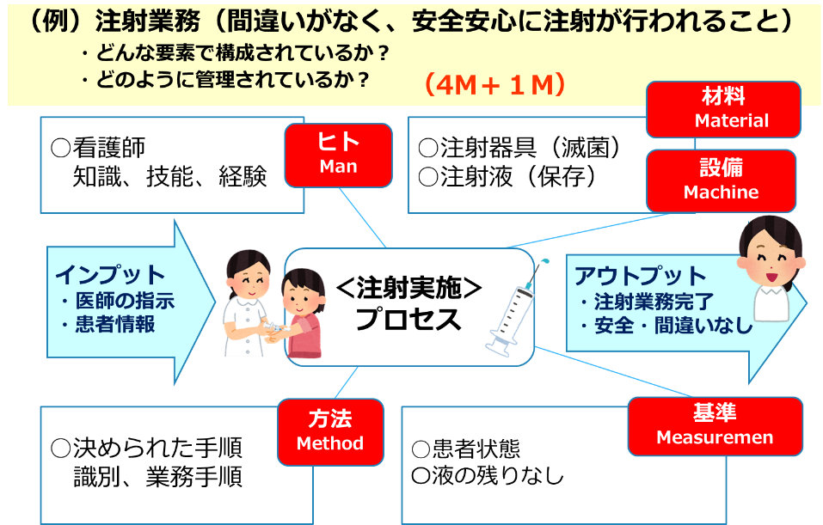

8.1サービス提供の  計画  8.2要求事項の明確化／レビュー  8.3設計・開発  8.5.1サービス提供の管理8.5.5引渡し後の活動8.5.6変更管理8.6次工程への引渡し  8.5.2識別  8.5.3患者  所有物  8.5.4保存 | ⑤サービス提供の管理  ※プロセスアプローチを意識した監査  ◎職場で定めた手順通りに実施されているか  ・サービス提供の業務、患者・利用者を特定  ・実際の記録（カルテ、計画書）や、現場で実際の状況を確認する（手順書がある場合は確認する）  □患者、利用者の要望をどのように確認しているか  □患者、利用者との契約（治療内容に関する同意、  申込み受付等）をどのように行なっているか  □（入院、看護、リハ、ケアプラン等）  計画書作成、修正、変更手順、計画の承認者  □契約通り（計画通り）実施できていることの確認  （カルテ記載、各種報告書記載）  □手順通りのサービスが提供の実施  □治療終了時、退院時、契約終了時の手順  ※上記サービス提供にあわせ以下を確認  □サービス提供時の識別方法の確認  ・患者、利用者、医薬品、検体の識別 等  □患者、利用者所有物の管理方法の確認  ・持参薬、個人情報等の管理手順  □サービス提供に関する保存方法の確認  ★医薬品、滅菌医材、食材、血液製剤等の管理手順  ※関連する「力量」「設備」「材料」などの確認  関連文書：「業務フロー図集」付表8「要求事項明確化一覧表」／付表9「要求事項のﾚﾋﾞｭｰ一覧表」／付表10「設計・開発の定義一覧表 |  |  | ※患者と直接関わらない職場業務も確認

10 改善 | □良い取り組みを確認する  ※内部監査実施報告書にも記載し共有

〇以下、規格別、内部監査チェックリスト事例です。対象職場の業務にあわせ修正しご利用下さい）

5.2  ｺﾐｭﾆｹｰｼｮﾝ |  | 【品質方針】  □品質方針の周知徹底
7.4  ｺﾐｭﾆｹｰｼｮﾝ |  | 【コミュニケーション】  職場内の情報共有、情報交換の仕組みとしてどのような仕組みがありますか。」  □定められた内部コミュニケーション（会議・委員会）が実施されているか。  欠席者への伝達、議事録の整備など。  □外部機関との会議などへ参加  職場内での共有  関連文書：「内部ｺﾐｭﾆｹｰｼｮﾝ一覧表」等
8.4  購買管理 | 【購買管理（外部委託者の管理）】  「購買、業務委託先の管理について」  □取引先の管理方法（新規取引：稟議手順）  □取引先のISO・医療関連サービス取得状況・有効期限  □職場で管理している購買品（医薬品、医療材料、委託業務等）を確認  □発注方法（委託方法）を確認する  □○○の納品時（委託業務完了時）の  確認方法※関連記録。  □納期遅れ、品質劣化など（不適合）が  発生した際の対応手順  □再評価の実施状況（9月評価）対象職場  関連文書：  事業所「購買管理手順」「取引業者一覧表」  付表11：取引業者管理方法 等
7.1.4  作業環境 | 【作業環境】  「作業環境（職員）の健康管理について」  □該当する場所、作業環境管理手順、記録  ※施設内、待合室、診療室、診察室、OPE  室、放射線室、浴室等  □職員の健康管理  ※健康診断、ストレスチェック、パワハラ、  セクハラ等  関連文書：「作業環境管理マニュアル」
ISO9001  8.7  不適合  10.2  是正処置  医療介護  安全管理 | 【医療・介護安全管理】  （事務部門も関連する事項を）  □事故・インシデント・アクシデントが規定通りに対応、報告されているか。  □是正処置、予防処置の手順通りの実施  ・修正＜当面対応＞  ・是正処置の必要性の判断  ・原因の特定／類似の不適合の確認  ・是正処置計画・実施  ・是正処置の有効性レビュー  □「報告書」が正しく記載されているか  ※再発しいるものはないか  関連文書：リスクマネジメント法人規定  車輌事故報告法人規定 |  |  |  | 「この１年～以降の「事故・インシデント事例を説明して下さい（１～２事例を確認）」
ISO9001  9.1.2  患者・受診者・利用者  の満足度  9.1.3  分析  管理  10.1  改善 | 【顧客満足】  「患者・利用者の満足度管理はどのように行われていますか」  □CSアンケート調査（年１回10～11月）  ・集計・分析・改善・フィードバック  ・前回の調査からの改善状況（実施の有無）  ・実施記録 ・情報共有（会議、委員会等）  □ご意見箱、口頭ご意見等の管理手順  ・苦情事例の対応手順を事例で確認する。  ・集計（改善事項）・記録  ・情報共有方法（会議、委員会等）  関連文書：付表７－３苦情を含む顧客からの  フィードバックについて |  |  |  | ・前年からの改善、今年度の課題  ・苦情などの対応  ・今年度の満足度調査の計画
ロゴの管理
（例）名刺、封筒、ホームページ、パンフ等
□ルール通りに運用されているか

○備考
・内部監査の中で見られた、改善提案事項は、チェックリストだけでなく「内部監査実施報告書」
にも記載して下さい。

